**Tabela 1** – Planilha de consumo energético

|  |  |  |  |  |  |
| --- | --- | --- | --- | --- | --- |
| Conta de Energia Mensal | | | | | |
| Equipamentos | Potência Média | Horas de Uso p/d | Horas de Uso p/m | KWh por mês | Percentual |
| Desktop | 300 | 12 | 360 | 1080 | 45% |
| Monitor | 100 | 12 | 360 | 360 | 15% |
| Impressora | 100 | 12 | 360 | 360 | 15% |
| Roteador | 20 | 24 | 720 | 144 | 6% |
| Projetor | 400 | 4 | 120 | 480 | 20% |
|  | | | | |  |
| Total (KWh)) | Preço (R$) |  |  |  |  |
| 2424 | **2036,16** |  |  |  |  |

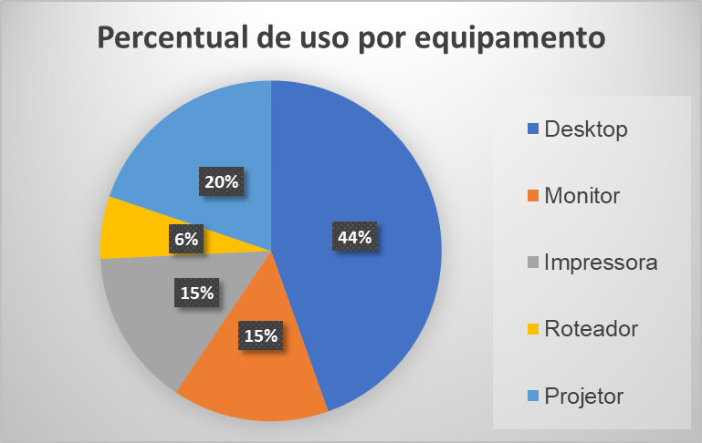

**Figura 1** - Gráfico referente a porcentagem de consumo energético